Одаренный не значит вундеркинд.
Одаренный не значит вундеркинд.
Педагог - психолог Дьяченко Ольга Юрьевна октябрь 2012 года
Типы одаренности по Юркевич В.С. (памятка учителям и родителям)

Чаще всего представление об одаренных детях включает в себя образ этакого «вундеркинда», резко опережающего своих сверстников и, конечно, многознайки. Но это всего лишь один из типов одаренных детей.

Зачем учителю нужно знать типы одаренности?
Все дело в том, что к детям с разным типом одаренности нужен разный подход, у них разные проблемы и отсюда необходимы разные системы работы с ними учителей и психологов.
Учитель должен знать типы одаренности, чтобы, во-первых, правильно оценить возможности ребенка и помочь ему в решении его проблем, правильно ориентировать его в отношении будущей профессии. Во-вторых, проблема заключается еще и в том, что, не зная типы одаренности, некоторые из них можно просто не заметить, принимая своеобразие умственной и творческой деятельности ребенка за его недисциплинированность или даже странности. Чтобы хоть в какой-то степени ориентироваться в этой сложной и пока весьма загадочной даже для специалистов проблеме, учителю нужно различать и видеть в своих учениках основные типы одаренности.

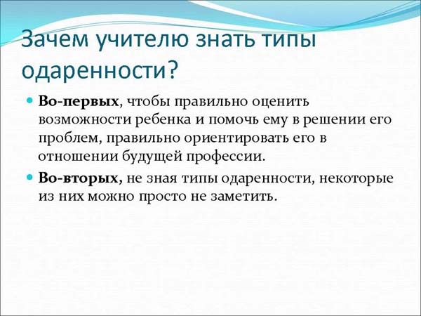

Общие признаки одаренности

Прежде чем размышлять на тему, какая именно одаренность есть у ребенка, следует начать с того, чтобы выяснить, а одарен ли он в действительности. Здесь не место для рассуждений на тему, все ли дети одарены от природы или не все. Очевидно, во всяком случае, что не у всех детей их природные задатки развиты до уровня одаренности.
Следует иметь в виду, что практически любая одаренность, вплоть до спортивной, не может существовать без заметной, ярко выраженной, часто весьма устойчивой системы интересов. Одаренность не может развиться из ничего, на пустом месте, она всегда развивается на основе определенной, любимой ребенком деятельности. Если вы видите у ребенка яркие, устойчивые интересы к какой-либо деятельности, это всегда знак, что у него может быть выявлен тот или иной тип одаренности.
Иногда эти интересы носят общий, менее определенный характер, и тогда можно говорить о широкой познавательной потребности ученика. Забегая несколько вперед, отметим, что такая широкая, «всеядная» познавательная потребность довольно часто отмечается у интеллектуально одаренных учеников.
В любом случае, не бывает одаренности без любви ребенка к какому-то делу, пусть в качестве такого дела выступает не самая серьезная, с точки зрения учителя, деятельность — скажем, создание особого пиратского языка (в нашей практике именно с этого начинался путь будущего замечательного лингвиста), или придумывание новых игр на скучных уроках (а с этого начинал ныне выдающийся — без преувеличения — создатель компьютерных игр, например, такой как «Тетрис»).
Конечно, иногда непросто увидеть интересы ученика. Они далеко не всегда связаны со школьной деятельностью, а во многих случаях проявляются исключительно вне школы. Это означает, что учителю необходимо потрудиться, чтобы узнать об этом: расспросить родителей, одноклассников. Может быть, вы сумеете и от самого ученика узнать о его увлечениях и интересах. Очень часто в школе ученик ничем не интересуется и только дома раскрывается мир его увлечений. Что ж, это лишнее подтверждение того, что надо хорошо знать своего ученика, чтобы иметь право судить о том, одарен ли он.
Что же касается успеваемости, то, по нашим данным, благодаря мощному педагогическому и психологическому просвещению большинство учителей уже никак не связывает одаренность с успеваемостью. В общем-то, это правильно, и сейчас существует целое направление в исследовании и практике работы с одаренными школьниками, которое направлено на помощь именно неуспевающим одаренным ученикам. Несмотря на кажущуюся нелепость этого выражения, это, однако, довольно часто встречающееся явление, когда в число буквальных двоечников входят безусловно одаренные дети и подростки. Конечно, и отличные отметки сами по себе не являются свидетельством одаренности, однако здесь нельзя бросаться и в другую крайность, обесценивая высокие школьные достижения. Если раньше отличники часто считались надеждой и гордостью школы, то в последнее время нам часто приходится видеть у учителей, а особенно у теоретиков педагогики своего рода «отмашку» этого маятника, когда за медалистами не признается никаких способностей и считается, что они берут только трудолюбием. Это не совсем так, именно у медалистов отмечается особый тип одаренности, достаточно ценный, например, с точки зрения овладения будущей профессией. Об этом и будет идти речь дальше.

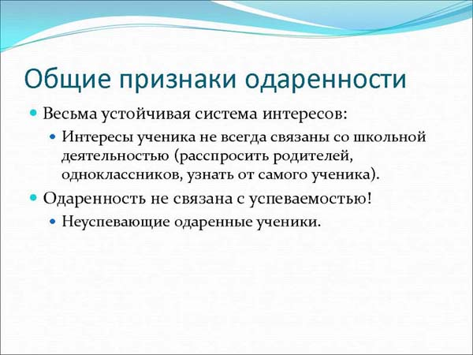

Прежде чем перейти к описанию типов одаренности, следует отметить, что разного рода классификаций более чем достаточно. Здесь мы предлагаем лишь несколько, а именно те из них, которые, с нашей точки зрения, наилучшим образом могут помочь учителю в его непосредственной практической работе с одаренными детьми.
Различия по уровню одаренности

Дети прежде всего значительно различаются по уровню одаренности. Термин «одаренные дети» применяется к совершенно разным по своим способностям детям. Несколько упрощая, по уровню одаренности можно выделить два основных типа:
особая, исключительная одаренность — это те дети, для выявления одаренности которых, как правило, не нужны ни тесты, ни специальные наблюдения. Эта одаренность видна, что называется, невооруженным глазом. Такие яркие способности не даются даром: именно эти дети чаще всего относятся к группе риска. У них отмечаются серьезные проблемы общения, часто повышенная нервная возбудимость.

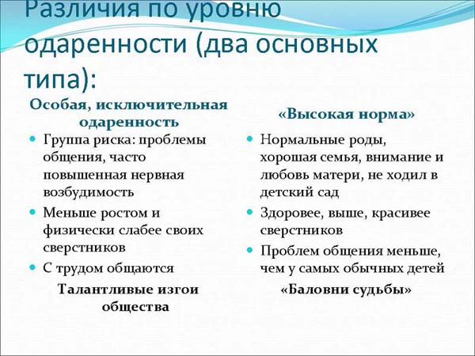

Гораздо меньше проблем с одаренными детьми, условно нами называемыми «высокая норма» . Это тоже одаренные дети, но их одаренность носит, что называется, более нормальный, обычный характер. Это те дети, которым повезло с самого начала — нормальные роды, хорошая семья. Внимания, любви матери было столько, сколько надо ребенку, т.е. очень много. Ребенок, как правило, не ходил в детский сад или же пошел туда достаточно поздно и не надолго и т.д. Это гораздо более благополучные дети, чем дети особо одаренные. Именно по наблюдениям за этими детьми становится очевидным, что нет пропасти между одаренными и обычными детьми, а одаренность может быть в той или иной мере результатом полного и яркого развития достаточно обычных от природы возможностей.
Эти группы детей даже по внешнему виду резко отличается друг от друга. Если особо одаренные дети часто и меньше ростом и физически слабее своих сверстников, то дети из группы «высокой нормы» и здоровее, и выше, и даже красивее своих сверстников. Кстати, на это обратили внимание и психологи, работающие с детьми знаменитого Калифорнийского эксперимента, самого длительного в истории работы с одаренными детьми.
Если особо одаренные дети с трудом общаются, их резкое опережение сверстников не проходит бесследно для их социального и эмоционального развития, то для другой группы одаренных детей, более обычных, проблем общения даже меньше, чем у самых обычных детей. Несколько гиперболизируя различия между двумя этими группами детей, можно сказать, что если первые — талантливые изгои общества, то вторые — «баловни судьбы», любимчики учителей и потом общества.
Еще одно основание для классификации-различия по особенностям возрастного развития.
Очень часто одаренность носит только временный характер, когда в определенном возрастном периоде объединяются возможности сразу нескольких возрастов. Это замечательно показал в своих работах известный отечественный психолог Н.С. Лейтес. Наиболее известный в этом смысле вариант — ускоренный. Многие вундеркинды — это именно дети с ускоренным возрастным развитием. Такое ускорение часто носит только временный характер, и с возрастом эти дети заметно «усредняются», тускнеют.

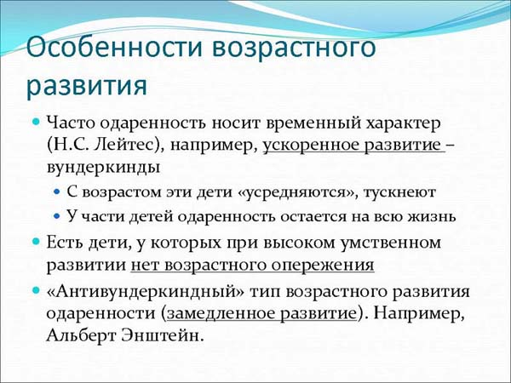

Однако не всегда прогноз при ускоренном развитии пессимистичный: у части детей с заметным опережением развития яркая одаренность остается на всю жизнь, являясь, таким образом, индивидуальной, устойчивой характеристикой развития. Ускоренно развивались и Норберт Винер, и Лев Ландау, и поэт Александр Грибоедов. Предсказать, во что выльется то или иное ускоренное развитие достаточно трудно, хотя определенные возможности для прогноза уже имеются. Учитель должен всегда понимать относительность самого явления яркой одаренности, его условность и во многих случаях только возрастной, временный характер.
Существуют одаренные дети, у которых при высоком умственном развитии нет резкого возрастного опережения. Их одаренность видна только квалифицированным профессионалам-психологам или внимательным учителям, много и серьезно работающим с ребенком. Видимо, к этому типу принадлежал великий математик Андрей Николаевич Колмогоров.
И, наконец, существует и своего рода «антивундеркиндный» тип возрастного развития одаренности, когда одаренность не только не сопровождается забеганием вперед в развитии, но в некоторых отношениях, как это ни парадоксально, обнаруживается и замедленное развитие. Так, Альберт Эйнштейн позднее, чем другие дети, заговорил, не блистал успехами в гимназии и даже был изгнан из нее за неуспеваемость. Заметить одаренность такого ребенка трудно, еще труднее поверить в то, что именно такие дети могут вырасти в гения.
В любом случае важно знать, что, с одной стороны, не всегда вундеркинд, подававший много надежд в детстве, вырастает в выдающегося человека, а, с другой стороны, не всегда исключительная одаренность проявляется в блестящих школьных успехах или в явном опережении в развитии.
Еще один аспект различий в одаренности проявляется в так называемом своеобразии одаренности, в ее содержании. Некоторые типы одаренности учитель знает и хорошо видит у своих учеников, а другие — не только не видит, но и активно отрицает. Начнем с первых.
Типы одаренности, которые легко увидеть учителю:

1. Учитель легче всего видит и наиболее высоко оценивает так называемый интеллектуальный тип одаренности. Именно этих учеников учителя называют «умными», «толковыми», сообразительными. Именно их называют «светлыми головами» и «надеждой школы». Эти школьники, как правило, обладают весьма значительными, глубокими знаниями, очень часто они умеют самостоятельно их получать — сами читают сложную литературу, могут даже критически отнестись к тем или иным источникам. Ученики этого типа одаренности точно и глубоко анализируют учебный и внеучебный материал, нередко склонны к философскому осмыслению материала.
Высокий интеллект, развитый ум позволяют этим учащимся с легкостью усваивать разные предметы, однако их различное отношение к школьным предметам и, соответственно, учителям приводит к тому, что по одним предметам эти учащиеся учатся блестяще, а по другим — нет.
Выделяется два основных подтипа интеллектуальной одаренности: когда проявляется прежде всего общие умственные способности и нет какой-либо специализации и когда, напротив, высокие способности проявляются прежде всего в одной какой-либо специальной области знания. Очень часто различия между этими подтипами всего лишь вопрос времени — сначала высокие способности проявляются как бы «по всему фронту», а со временем обнаруживается специализация способностей и, соответственно, интересов.

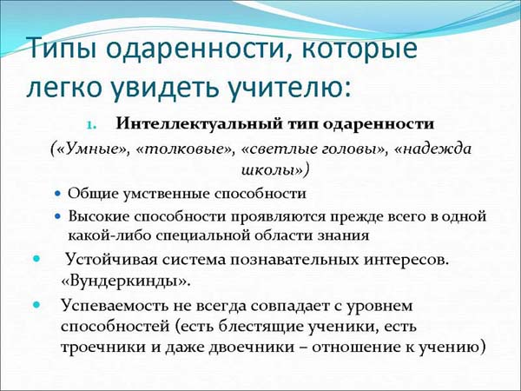

Познавательная потребность, как уже говорилось, являющаяся непременной характеристикой любого типа одаренности, именно у этих учащихся проявляется наиболее отчетливым и очевидным образом. Как правило, при этом типе одаренности отмечается устойчивая система познавательных интересов.
Довольно часто именно этот тип одаренности представлен у умственных акселератов, или, как их еще принято называть, «вундеркиндов» .
Как уже говорилось выше, успеваемость интеллектуально одаренных учащихся не всегда совпадает с уровнем их способностей: среди интеллектуалов есть и блестящие ученики, а есть и троечники, и даже двоечники. Здесь все определяется не самим по себе интеллектом, а отношением к учению и вообще к школе.
2. Несколько отличается от интеллектуального тип одаренности, который принято называть «академическим» . При этом типе одаренности достаточно высокий интеллект тоже имеет место, однако на первый план выходят особые способности именно к обучению. Учащиеся этого типа одаренности прежде всего умеют блестяще усваивать, то есть учиться. Особенности их познавательной сферы (мышления, памяти, внимания), некоторые особенности их мотивации таковы, что делают учение для них достаточно легким, а в ряде случаев даже приятным. Медалисты, те ученики, которых принято называть гордостью школы, чаще всего принадлежат именно к этому типу одаренности, который нельзя недооценивать. Именно из этих учащихся получаются впоследствии замечательные профессионалы, настоящие мастера своего дела.
Академический тип одаренности также имеет свои подтипы: есть учащиеся с широкой способностью к обучению (они легко осваивают любую деятельность, проявляют заметные успехи во всех школьных науках), а есть учащиеся, у которых повышенные способности к усвоению проявляются лишь в одной или нескольких близких областях деятельности (дети с академическими способностями, скажем, к точным наукам или к гуманитарным).

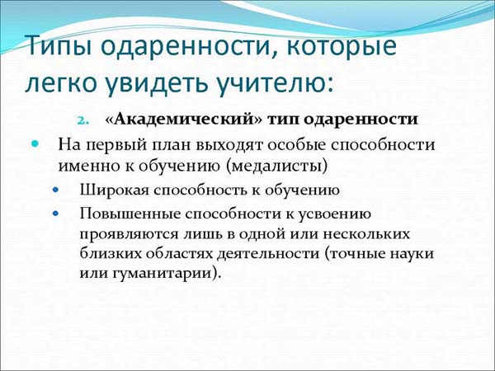

В некоторых случаях учителю бывает трудно различить интеллектуальный и академический тип одаренности — и те и другие могут блестяще учиться, у тех и других есть познавательная потребность. Разница, пожалуй, заключается в особой умственной самостоятельности интеллектуалов, в их повышенной критичности мышления, способности самостоятельно выходить на глобальное, философское осмысление сложных интеллектуальных проблем. А академически одаренные школьники — это всегда гении именно учения, это своего рода блестящие профессионалы школьного (а потом и студенческого) труда, великолепные мастера быстрого, прочного и качественного усвоения.

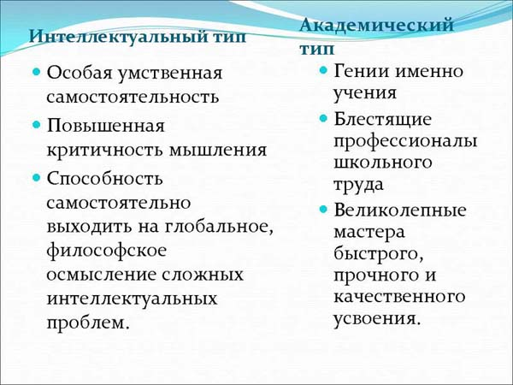

3. Еще один тип одаренности, не представляющий при диагностике особого труда для учителей,— это художественный тип. Этот вид одаренности, как правило, проявляется в высоких достижениях в художественной деятельности — музыке, танце, живописи, скульптуре, сценической деятельности. Учитель должен видеть эти способности, содействовать их развитию и в случае действительно высокого уровня их проявления позаботиться о том, чтобы такой ребенок как можно скорее попал к соответствующему специалисту, который смог бы профессионально с ним заниматься.
Как и в предыдущих случаях, этот тип одаренности может проявляться у школьников с разной степенью широты: есть дети, у которых обнаруживается целый «веер» различных художественных способностей: ребенок и поет, и танцует, да еще и превосходно рисует. Многие выдающиеся творческие личности характеризовались сочетанием ряда различных художественных способностей, однако есть творческие личности, а соответственно и дети лишь с одной ярко выраженной способностью такого рода.

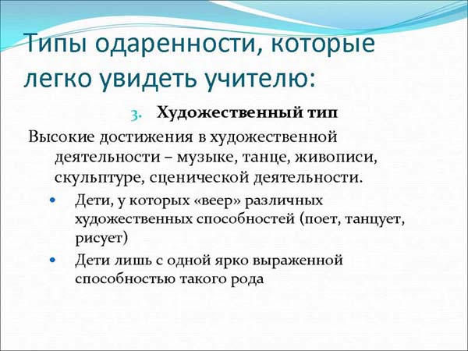

Указанные выше три типа одаренности сравнительно легко определяются самим учителем, и их диагностика во многих случаях не требует специальной помощи психолога. Однако есть два типа одаренности, в отношении которых ситуация в ряде случаев оказывается весьма напряженной, когда безусловно и ярко одаренного ученика учителя считают слабым, бесперспективным. В наибольшей мере это относится к так называемой креативности, или к творческой одаренности.
4. Креативный тип. Главная особенность этого типа одаренности выражается в нестандартности мышления, в особом, часто непохожем на других взгляде на мир, в том, что поэт назвал «лица необщим выраженьем». Этот тип одаренности с большим трудом обнаруживается в школьной практике, так как стандартные школьные программы не дают возможности этим детям выразить себя.
Более того, учителя, несмотря на все усиливающиеся призывы к творчеству, не понимают, а в ряде случаев и недолюбливают этих учеников, так как они почти всегда очень трудны в школьной жизни: их повышенная независимость в суждениях, полное пренебрежение условностями (в том числе и в быту) и авторитетами создают у учителей при работе с такими учениками большие проблемы.
Тот факт, что практически у всех творческих детей-подростков отмечаются заметные поведенческие проблемы, не случаен — именно так называемая некомформность этих учащихся, то есть их нежелание, а подчас просто неумение идти «в ногу» со всеми остальными, и является личностной основой их одаренности, той базой, на которой и строится их нестандартное видение мира.
У этих учеников легко можно увидеть их недостатки, их трудности, а вот увидеть в школьной деятельности их особые творческие способности очень трудно, а порой и невозможно без специальной работы в этом направлении. Очень часто ученики с этим типом одаренности не особенно хорошо учатся, и тому есть много причин: и пониженная мотивация к усвоению (придумать им бывает легче, чем усвоить готовое), и собственный, иногда очень причудливый познавательный мир, в котором не всегда есть место школьным урокам.

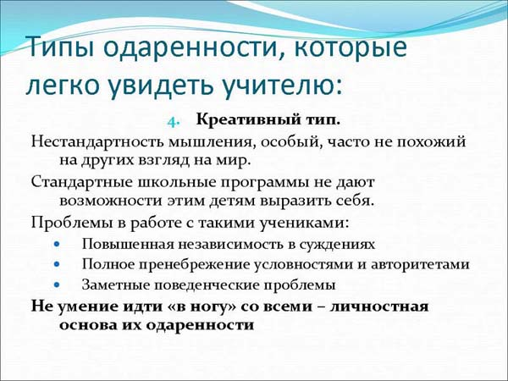

Для того чтобы увидеть подлинные творческие способности этих учеников, им нужно предлагать особую деятельность, допускающую и активно предполагающую проявление их самобытности, необычного видения мира, будь то нестандартные темы сочинений, особые творческие задания или исследовательские проекты.
Правда, и учитель, чтобы оценить оригинальность, нешаблонность этих детей должен сам обладать, если уж не собственной креативностью, то хотя бы достаточной широтой взглядов, отсутствием жестких стереотипов в мышлении и в работе.

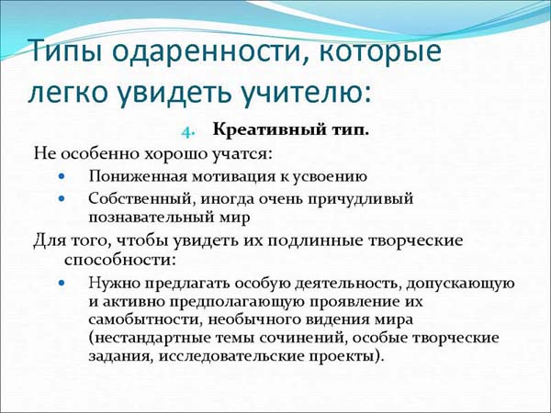

У творческой одаренности много различных вариантов: есть ученики, проявляющие незаурядные творческие возможности буквально в любой деятельности, за которую они берутся, но бывают ученики, у которых такое нестандартное видение проявляется достаточно ярко лишь в одной сфере.
5. Еще один тип одаренности, который учителю сравнительно легко увидеть, но очень и очень нелегко принять именно как вид одаренности, — это так называемая лидерская, или социальная, одаренность. Синонимом этого является выражение «организаторские способности». Такая одаренность характеризуется способностью понимать других людей, строить с ними конструктивные отношения, руководить ими. Лидерская одаренность, по мнению многих исследователей, предполагает достаточно высокий уровень интеллекта, однако наряду с этим необходима и хорошо развитая интуиция, понимание чувств и потребностей других людей, способность к сопереживанию, во многих случаях у людей с этим типом одаренности наблюдается и яркое чувство юмора, помогающее им нравиться другим людям.
Существует много вариантов лидерской одаренности. Есть эмоциональные лидеры, своего рода «жилетка» для каждого, с ними советуются, их любят, их мнение является во многих случаях решающим. Есть лидеры действия — они умеют принимать решения, которые важны для многих людей, определяют цели и направление движения, ведут за собой.

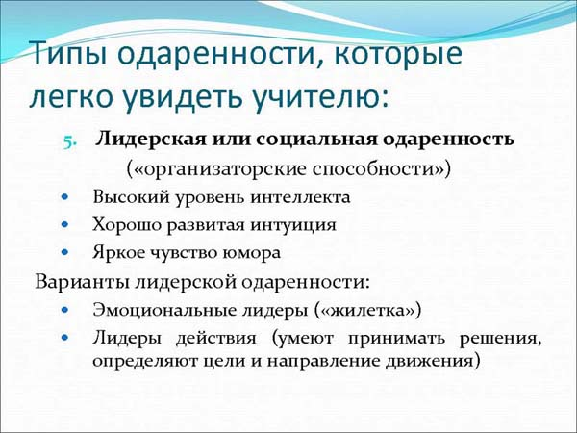

К сожалению, у многих школьников с выраженными лидерскими способностями интерес к школьному обучению недостаточен, и их незаурядные лидерские возможности реализуются в деятельности не только далекой от школы, но и иногда прямо с ней конкурирующей. Многие ученики с этими способностями не имеют достаточной школьной мотивации и, обладая сильным характером и независимостью, откровенно ничего не делают в школе. Невозможность завоевать статус лидера в школе ведет их на улицу, где они становятся лидерами анти социальных группировок. Такие ученики часто рассматриваются учителями только как заурядные хулиганы, что вызывает с их стороны ответное негативное отношение. Все это еще больше усиливает проблемы и этих учеников, и в не меньшей степени их учителей. Нужна специальная, иногда длительная и сложная работа, чтобы повернуть учеников с этим типом одаренности лицом к школе.

6. Вряд ли стоит надолго останавливаться еще на одном виде одаренности, проявляющемся хотя и очень заметно, но в контексте средней общеобразовательной школы не представляющем все же специального интереса. Речь идет о психомоторной или спортивной одаренности. Сразу следует отметить, что бытующее мнение о пониженных умственных способностях у спортсменов не соответствует действительности. Многочисленные исследования показали, что у выдающихся спортсменов значительно выше среднего оказываются и интеллектуальные возможности — это относится даже к таким, казалось бы, далеким от интеллекта видам спорта, как тяжелая атлетика или футбол. Не случайно, что многие выдающиеся спортсмены, оставив спорт, становятся писателями (Юрий Власов), удачливыми бизнесменами (Пеле) и, уж конечно, талантливыми педагогами (Ирина Роднина). Хотя ученики со спортивной одаренностью далеко не часто хорошо учатся, это связано прежде всего с недостатком времени и должного желания. Если у школьников, увлекающихся спортом, создать соответствующую мотивацию, то есть настрой, то они, как правило, могут превосходно учиться.

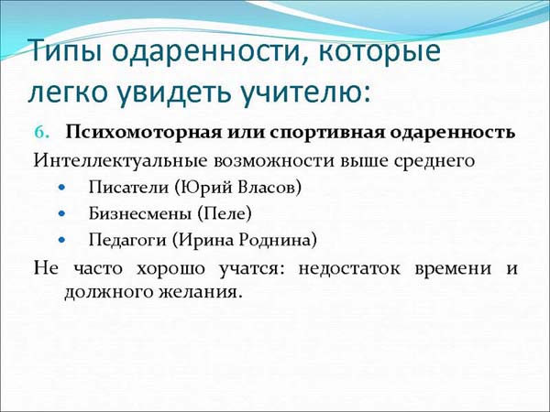

Понимание типологии одаренности — это первый, хотя и необходимый шаг учителя на пути конкретной работы с одаренными учениками, действенной помощи в развитии, укреплении и реализации их незаурядных возможностей.
Рекомендации педагогам по организации индивидуального подхода к интеллектуально одаренному ученику в учебно-воспитательном процессе.

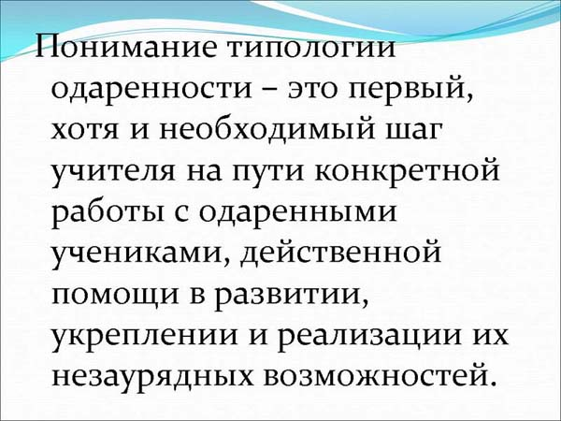

При работе с одаренными детьми (ОД) рекомендуется:
- отбор среди различных систем обучения тех методов, форм и приемов, которые способствуют развитию самостоятельности, инициативности и творчества, и применение этих форм с опорой на такие правила как:
- соотнести количество предоставляемой информации и отборку умения ее обрабатывать (анализировать, сравнивать, сопоставлять, классифицировать, делать выводы;
- Меньше объяснять и больше спрашивать, используя так называемые «открытые вопросы», чтобы понять, как учащиеся пришли к выводу, оценке, решению;
- не стремиться прореагировать на каждый ответ в классе, а внимательно и с интересом слушать, не оценивая ответы, а лишь показывая, что принимаете их. (такое поведение способствует тому, что ученики начинают больше взаимодействовать друг с другом и чаще сами комментируют идеи и мнения одноклассников. Тем самым они оказываются в меньшей зависимости от учителя);
- проявление уважения к индивидуальности ученика, что предполагает:
  - понимание особенностей развития;
  - создание ситуации продуктивного и эмоционального благоприятного взаимодействия с одноклассниками, способствующей гармонизации развития интеллектуальной, эмоциональной и социальной сфер;
  - стремление избежать в работе с ОД двух крайностей – возведение ребенка на пьедестал, подчеркивая его особые права, с одной стороны, с другой стороны – публичного принижения достоинства или игнорирования интеллектуальных успехов во время борьбы со «звездностью»;
  - освобождение от целого ряда ошибочных ожиданий и понимание того, что интеллектуально одаренный учащийся:
      - не всегда способен заниматься самостоятельно и нуждается в индивидуализации обучения и помощи;
      - может иметь некоторое отставание в физическом развитии (проявляющееся, например, в плохой координации или плохом почерке);
      - не должен успевать и превосходить всех по большинству предметов школьной программы;
      - ему могут быть свойственны пассивность, отсутствие внешнего интеллектуального блеска, чрезмерная застенчивость;
  - Формирование умения учиться как базисной способности саморазвития и самоизменения (умения выделять учебную задачу, организовывать свою деятельность во времени, распределять свое внимание и т.д.)
  - Обеспечение и сохранение психического здоровья детей как необходимого условия успешности в любой деятельности:
      - забота о сохранении здоровья: полноценном функционировании нервной системы ребенка, обеспечивающем способность к сосредоточенному умственному труду, соблюдении режима умственного труда и отдыха, достаточной физической активности в целях удовлетворения возрастных потребностей;
      - сохранение высокой самооценки, непосредственно связанной с развитием любознательности и в целом развитием личности; начальные неуспехи в учении, подкрепляемые систематическими отрицательными отметками, разрушают недостаточно укрепившуюся познавательную потребность;
      - формирование системы приобретенных учебных мотивов, в которых отметка является не главным мотивом учебной деятельности, а только средством обратной связи учителя и ученика при оценивании его работы;
      - организация развивающей среды, стимулирующей любознательность ребенка и обеспечивающей возможность ее удовлетворения (лекции, кружки, экскурсии, пример взрослых);
      - стратегия ускорения обучения ОД, допускающая возможность системы экстерната и перешагивания через класс по отдельным предметам при наличии решения психолого-педагогического совета.

